Первая часть (веб-приложение flask+redis). Проверяем что все создалось и все работает и отображается:



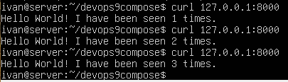



Вторая часть, сбор мониторинга (Prometheus+grafana). Также проверяем, что все отображается в grafana и они нормально друг с другом взаимодействуют:



